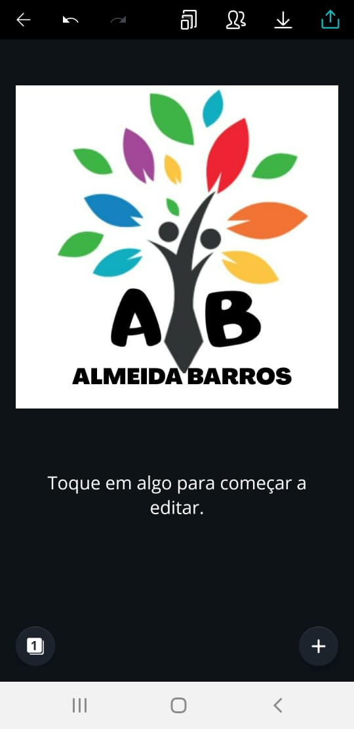Colégio Evangélico Almeida Barros

Data: 11/08/2020

2º ano médio

Profª Ester Paiva

Filosofia

